Vyhodnotenie MEJ 15+17 v Ciechanówe
18.8.2021-27.8.2021
MEJ sa zúčastnilo 10 pretekárov-reprezentantov SR. Z toho 5 boli v reprezentácii do 15 rokov a 5 v reprezentácii do 17-ky.
Viktória Pašková 2008 do 40kg Viktória Sládková 2005 do 64kg
Nina Bombová 2006 do 49kg Laura Svrčková 2005 do 76kg
Ráchel Zavacká 2008 do 55 kg Karol Špalek 2004 do 96 kg
Viktória Madajová 2008 do 59 kg Šimon Strapec 2005 do 102 kg
Filip Pagáčik 2006 do 73 kg Vladimír Macura 2005 nad 102 kg

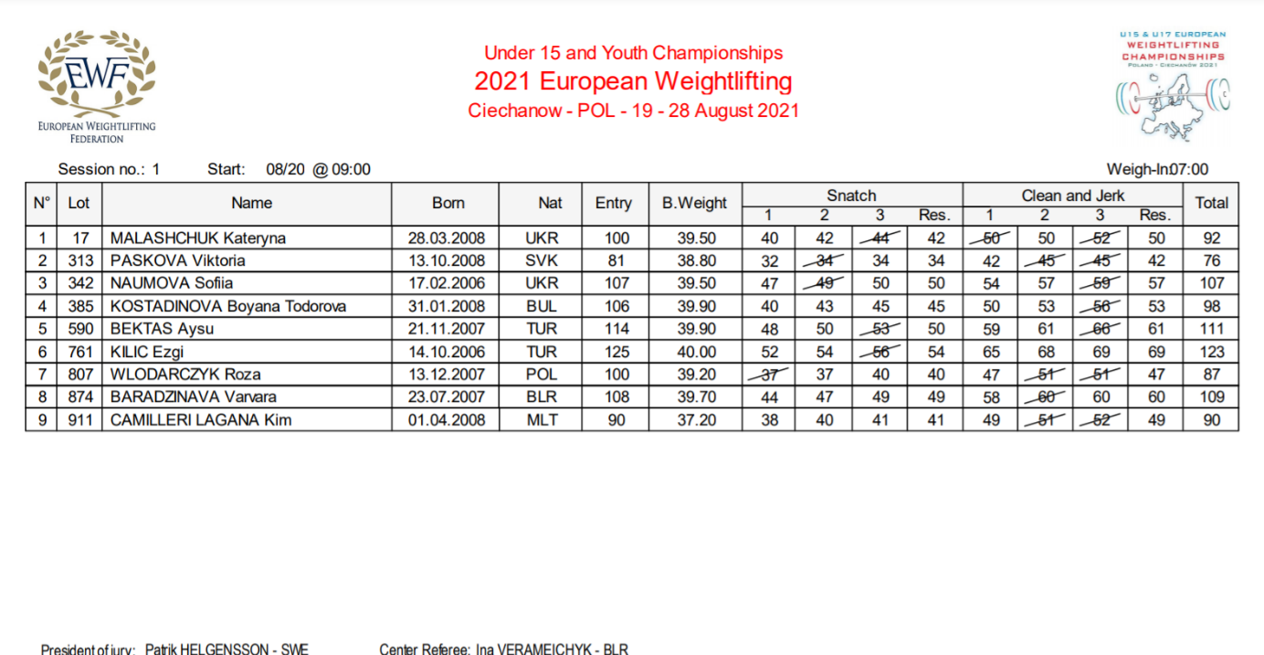
Viktória Pašková :
Pašková sa zúčastnila po prvýkrát na MEJ 15. Žiaľ deň pred odcestovaním mala zdravotné problémy, čo sa prejavilo aj na jej očakávanom výkone. Dokonca ráno pred odchodom si natiahla krčné svaly. Napriek tomu urobila osobáky v trhu 34kg a 76kg v dvojboji. Počas pretekov nedošlo ku zraneniu.
Bolo by vhodné pokračovať v posilňovaní chrbta a techniky trhu a výrazu!
Jej vek ju predurčuje na ďalšie úspehy v reprezentácií do 15 rokov.

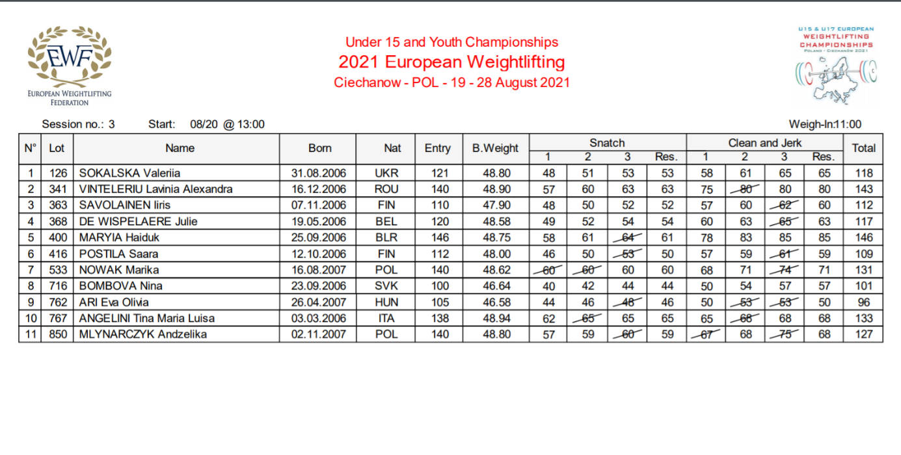
Nina Bombová:
Bombová na týchto pretekoch predviedla veľmi kvalitný výkon-6 platných pokusov, z ktorých boli 3 osobné rekordy (z toho 2 slovenské rekordy v nadhode 57kg a v dvojboji 101kg). K čomu jej blahoželáme. Je to veľká bojovníčka, ktorá na súťaži sa vie skoncentrovať a vydať zo seba maximum, napriek zdravotnému handicapu. Do poručujem zamerať sa na techniky a telesnú hmotnosť vzhľadom na jej telesnú výšku.

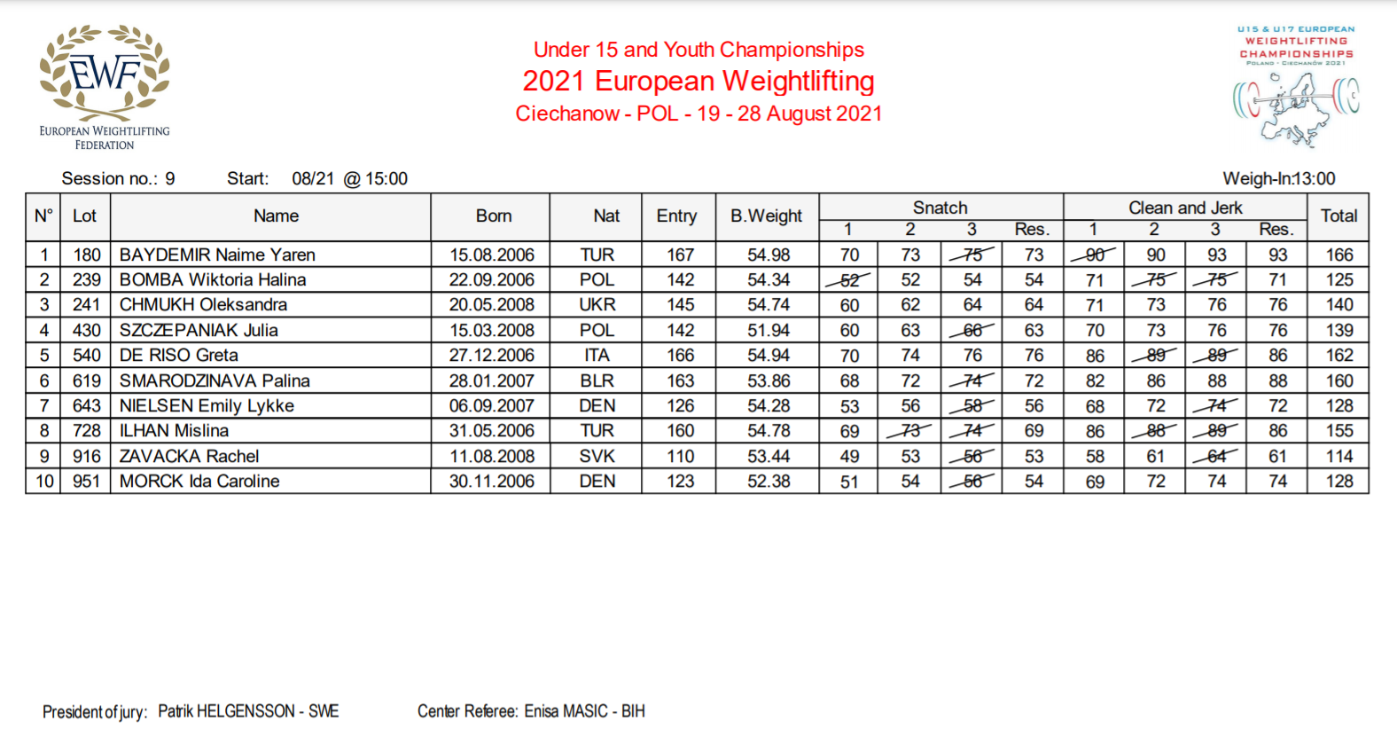
Ráchel Zavacká:
Závacká je to ročník 2008 čo ju predurčuje na ďalší vývoj v kategorii do 15 rokov a to aj z dôvodu ešte len krátku dobu sa venuje vzpieraniu. Týždeň pred MEJ v GP-Košice vytvorila 3 národné rekordy, čo sa priblížila aj v Ciechanove napriek tomu jej vystúpenie bolo povzbudzujúce . Je veľmi talentovaná a do budúcna perspektívna .

